KONSPEKT LEKCJI BIOLOGII W SZKOLE PONADPODSTAWOWEJ

Temat: Podstawowe narzędzia i techniki inżynierii genetycznej.
Adresat zajęć: uczniowie szkół ponadpodstawowych, w szczególności IV klasy liceum realizujący program rozszerzony z biologii
Czas pracy: 90 minut (2 jednostki lekcyjne);
Zakres podstawy programowej realizowany podczas zajęć:
Wymagania ogólne, zakres podstawowy.
II. Rozumowanie i argumentacja.
Uczeń interpretuje informacje i wyjaśnia zależności przyczynowo-skutkowe między faktami, formułuje wnioski, ocenia i wyraża opinie na temat omawianych zagadnień współczesnej biologii, zagadnień ekologicznych i środowiskowych.
Treści kształcenia, zakres podstawowy.
Biotechnologia i inżynieria genetyczna. Uczeń podaje przykłady wykorzystania badań nad DNA (sądownictwo, medycyna, nauka);
Wymagania ogólne, zakres rozszerzony.
III. Pogłębienie znajomości metodyki badań biologicznych. Uczeń rozumie i stosuje terminologię biologiczną; planuje, przeprowadza i dokumentuje obserwacje i doświadczenia biologiczne;
V. Rozumowanie i argumentacja. Uczeń wyjaśnia zależności przyczynowo-skutkowe, formułuje wnioski, formułuje i przedstawia opinie związane z omawianymi zagadnieniami biologicznymi, dobierając racjonalne argumenty. Dostrzega związki między biologią a innymi dziedzinami nauk przyrodniczych i społecznych. Rozumie znaczenie współczesnej biologii w życiu człowieka.
Treści kształcenia, zakres rozszerzony.
VIII. Biotechnologia molekularna, inżynieria genetyczna i medycyna molekularna. Uczeń: 2) przedstawia współczesne zastosowania metod biotechnologii tradycyjnej w przemyśle farmaceutycznym, spożywczym, rolnictwie, biodegradacji i oczyszczaniu ścieków; 3) przedstawia istotę technik stosowanych w inżynierii genetycznej (elektroforeza DNA, metoda PCR, sekwencjonowanie DNA); 7) przedstawia różnorodne zastosowania metod genetycznych, m.in. w kryminalistyce i sądownictwie, diagnostyce medycznej i badaniach ewolucyjnych.

Cele ogólne:
- Poznanie narzędzi i technik wykorzystywanych w inżynierii genetycznej.
- Poznanie zastosowania wybranych technik inżynierii genetycznej w medycynie sądowej, kryminalistyce i diagnostyce chorób.
- Rozwijanie umiejętności posługiwania się metodami naukowymi i doświadczalnym w zakresie biologii.
- Rozwijanie umiejętności działania w zespole.

Cele operacyjne:
- WIADOMOŚCI:
Uczeń:
- zna wpływ rozwoju inżynierii genetycznej na różne dziedziny życia.
- rozróżnia i zna rolę enzymów jako narzędzi stosowanych w inżynierii genetycznej; nukleazy restrykcyjne, ligazy, polimerazy.
- wie, na czym polegają i jaki jest przebieg technik inżynierii genetycznej takich jak: analiza restrykcyjna DNA, elektroforeza DNA, hybrydyzacja DNA, łańcuchowa reakcja polimeryzacji, sekwencjonowanie DNA, ze szczególnym naciskiem na metodę PCR.
- wymienia wady i zalety łańcuchowa reakcja polimeryzacji.
- UMIEJĘTNOŚCI:
Uczeń:
- analizuje wyniki elektroforezy.
- na podstawie wyników elektroforezy potrafi ocenić skuteczność łańcuchowej reakcji polimeryzacji.
- posługuje się internetowymi bazami danych w celu sprawdzenia pokrewieństwa organizmów.
- POSTAWY:
Uczeń:
- aktywnie słucha wykładu
- współpracuje w zespole

Metody i forma pracy:
- wykład ilustrowany prezentacją
- praca w parach, ewentualnie małych grupach
Pomoce dydaktyczne:
- prezentacja komputerowa z licznymi schematami i fotografiami przedstawiającymi przebieg poszczególnych technik inżynierii genetycznej i wykorzystywanym sprzętem
- telefony lub tablety uczniów
- karta pracy (Załącznik 1)
Przebieg zajęć:
- Czynności organizacyjne (2- 3 minuty)
Nauczyciel prosi uczniów o zajęcie miejsc z osobami innymi niż na co dzień w ławkach, przygotowuje odpowiednią prezentacje multimedialna.
- Faza realizacyjna I (45 minut)
Nauczyciel przeprowadza wykład ilustrowany prezentacją na temat badań w inżynierii genetycznej, omawiając kolejne narzędzia i techniki stosowane w inżynierii genetycznej. Systematycznie pokazywane są schematy, ilustracje i fotografie dotyczące poszczególnych stosowanych metod i urządzeń. Wykład powinien trwać około 40 minut, następnie 5 minutowa przerwa.
- Faza realizacyjna II (15 minut)
Nauczyciel wprowadza temat korzystania z internetowej bazy informacji biotechnologicznej korzystając ze strony Narodowego Centrum Informacji Biotechnologicznej (https://www.ncbi.nlm.nih.gov/), tłumacząc jak szukać informacji o danym gatunku i zachęcając uczniów do śledzenia tej metody korzystając symultanicznie z własnych urządzeń.
- Faza ewaluacyjna (20 minut)
Nauczyciel rozdaje uczniom karty pracy (Załącznik 1), które mogą oni rozwiązać w parach lub małych grupach na podstawie zdobytej w trakcie lekcji wiedzy. Kart pracy mogą zostać zebrane na koniec lekcji i być podstawą do wystawienia ocen cząstkowych dla wszystkich uczniów.
- Faza podsumowująca (5-7 minut)
Nauczyciel prosi o przypomnienie wybranych zagadnień poruszanych w trakcie zajęć, jak np. etapów PCR czy przykładów zastosowania inżynierii biologicznej.

opracowała
Barbara Majdowska

Załącznik 1
KARTA PRACY
Zbiór zadań CKE, Poziom rozszerzony (Formuła 2015)
Zadanie 87. (5 pkt)
Na schemacie przedstawiono etapy jednego cyklu łańcuchowej reakcji polimerazy – PCR, który zachodzi w termocyklerach w zmiennej temperaturze – od 40°C do 95°C. W tej metodzie wykorzystuje się polimerazę Taq wyizolowaną z bakterii Thermus aquaticus, która żyje w gorących źródłach.
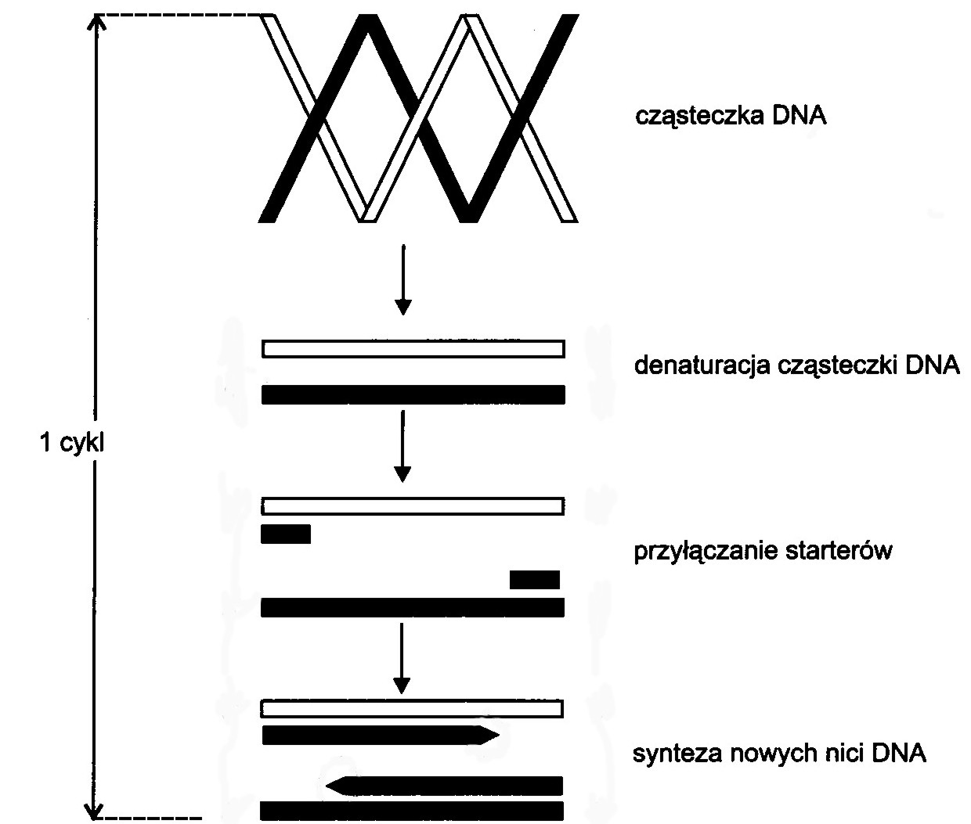
Na podstawie: K. Charon, M. Świtoński, Genetyka zwierząt, Warszawa 2000, s. 79.
- Zaznacz wśród A–D cząsteczkę DNA z poprawnie oznaczonymi końcami obu macierzystych nici.
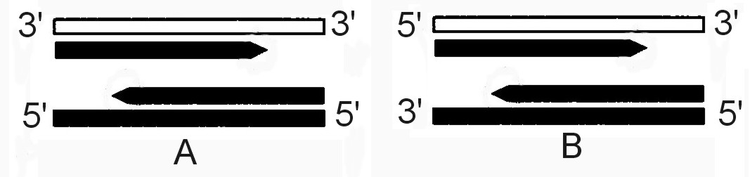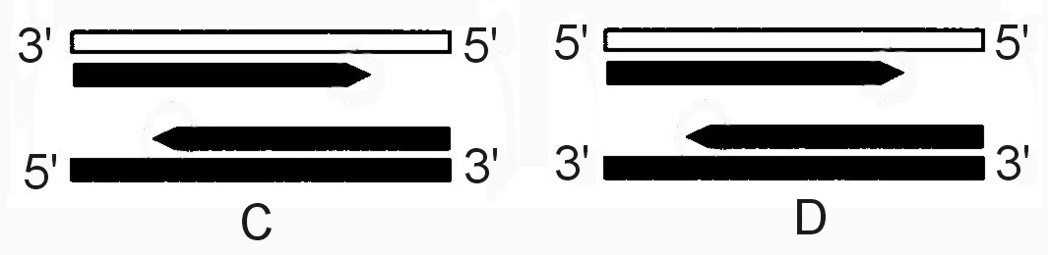
- Podaj, ile cząsteczek DNA znajdzie się w mieszaninie reakcyjnej po 5. cyklach PCR, jeżeli matrycę stanowi 1 cząsteczka DNA.
……………………………………………………………………………………..

- Wyjaśnij, dlaczego polimeraza DNA zastosowana w metodzie PCR nie ulega inaktywacji w warunkach termicznych tej metody.
………………………………………………………………………………………………………………………………………………………………………………………………………………………………………………………………………………………………

- Określ, czy metoda PCR jest przydatna:
- w diagnostyce zespołu Turnera
…………………………………………………………………………………………………………………………………………………………………………………………………………………………………………………………………………
- w testach wykrywających obecność HIV w organizmie człowieka
…………………………………………………………………………………………………………………………………………………………………………………………………………………………………………………………………………
Odpowiedź uzasadnij w każdym przypadku.
- Zaznacz poprawne dokończenie zdania.
Jednym z substratów w łańcuchowej reakcji polimerazy jest
- replikaza.
- cytydynotrifosforan (CTP).
- adenozynodifosforan (ADP).
- deoksyguanidynotrifosforan (dGTP).
Źródło: Biologhelp

Matura Maj 2019, Poziom podstawowy (Formuła 2007)
Zadanie 25. (1 pkt)
Każdej z wymienionych technik inżynierii genetycznej A–C przyporządkuj jeden opis wybrany z tabeli spośród 1.–4.
Lp. | Opis
1. | Wprowadzenie nowego odcinka DNA do genomu organizmu.
2. | Technika rozdzielania w żelu agarozowym fragmentów DNA według ich wielkości.
3. | Technika polegająca na przeprowadzeniu wielu cyklicznych reakcji syntezy nici DNA w warunkach laboratoryjnych.
4. | Przerwanie ekspresji genu w wyniku zmiany środowiska, pomimo wytworzenia mRNA.

A. PCR: ………………… B. elektroforeza: ………………… C. transformacja genetyczna: …………………
Źródło: Biologhelp

Matura Sierpień 2011, Poziom rozszerzony (Formuła 2007)
Zadanie 30.
Jednym z podstawowych dowodów w procesie ustalania domniemanego ojcostwa jest ekspertyza genetyczna. Z materiału biologicznego pobranego od pozwanego, dziecka i matki uzyskuje się wzory prążkowe fragmentów DNA. Występowanie prążka we wzorze prążkowym danej osoby można interpretować jako obecność allelu dominującego. Porównanie wzorów prążkowych dziecka, matki i pozwanego pozwala wykluczyć lub potwierdzić ojcostwo. Poniżej przedstawiono wyniki dotyczące badania ojcostwa w dwóch sprawach alimentacyjnych.
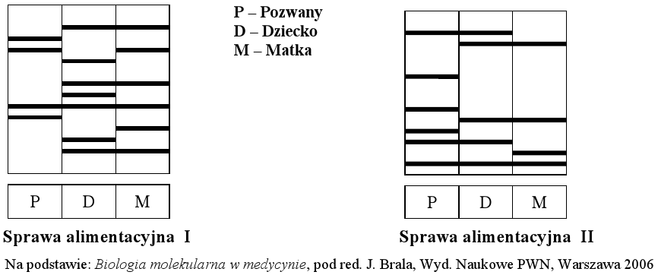
- Ustal, w której sprawie alimentacyjnej (I czy II) można potwierdzić ojcostwo pozwanego. Odpowiedź uzasadnij.
……………………………………………………………………………………………………………………………………………………………………………………………………………………………………………………………………………………………..
- Podaj inny przykład zastosowania ekspertyzy genetycznej w sądownictwie.
……………………………………………………………………………………………………………………………………………………………………………………………………………………………………………………………………………………………..
Źródło: Biologhelp

